Kapitola: Poptávka – 4. Část
Elasticita poptávky – cenová
Základní podstata
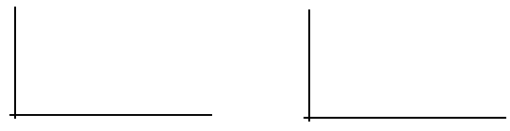
Vzorečky na výpočet cenové elasticity
Cenová elasticita = procentní změna množství / procentní změna ceny

NEBO

Cenová elasticita = ((Q2-Q1) / (Q2+Q1)) / ((P2-P1) / (P2+P1))

Druhy cenové elasticity
Dokonale elastická poptávka
Elastická poptávka
Jednotkově elastická poptávka
Neelastická poptávka
Dokonale neelastická poptávka
Grafy
Dokonale neelastická poptávka Neelastická poptávka
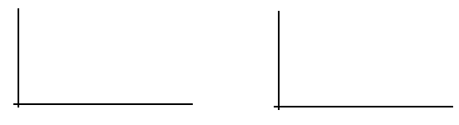
Jednotkově elastická poptávka Elastická poptávka

Dokonale elastická poptávka
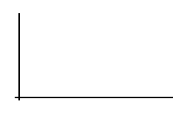

Faktory ovlivňující cenovou elasticitu poptávky
- Povaha potřeb

- Velikost výdajů

- Dostupnost substitutů

- Čas

